Министерство науки и высшего образования Российской Федерации
Южно-Российский государственный политехнический университет (НПИ)
имени М.И. Платова
ОТЧЁТ
по практической работе № 7
по дисциплине «Разработка мобильных приложений»
Выполнил: Яценко Е. А.
Группа: ________________
Новочеркасск
2026

Практическая работа № 7. Обмен данными между страницами
Цель работы: Создать приложение из двух окон с возможностью передачи данных между страницами в обе стороны.
Ход работы
В проекте YacenkoEA_PR7 первая активность регистрирует обработчик результата методом registerForActivityResult и контрактом StartActivityForResult. Кнопка «Заполнить форму» открывает второй экран.
На втором экране вводится имя. Кнопка «Сохранить» упаковывает строку в Intent, возвращает результат RESULT_OK и закрывает экран методом finish. Первая активность получает имя в onActivityResult и выводит его в TextView.
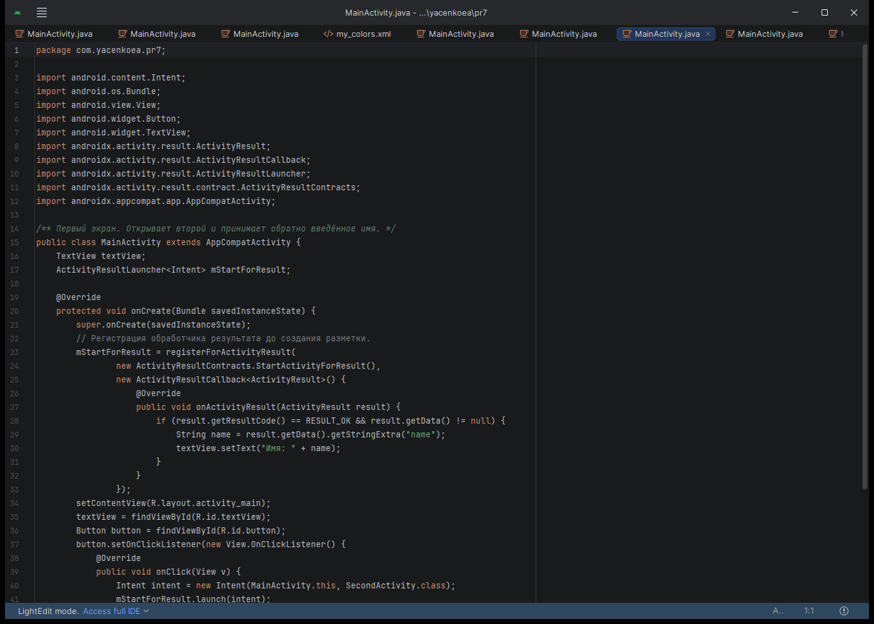
Рис. 7.1 — Проект YacenkoEA_PR7 в Android Studio, возврат результата
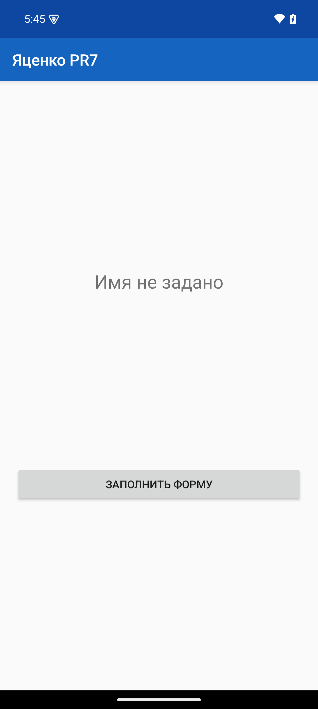 | 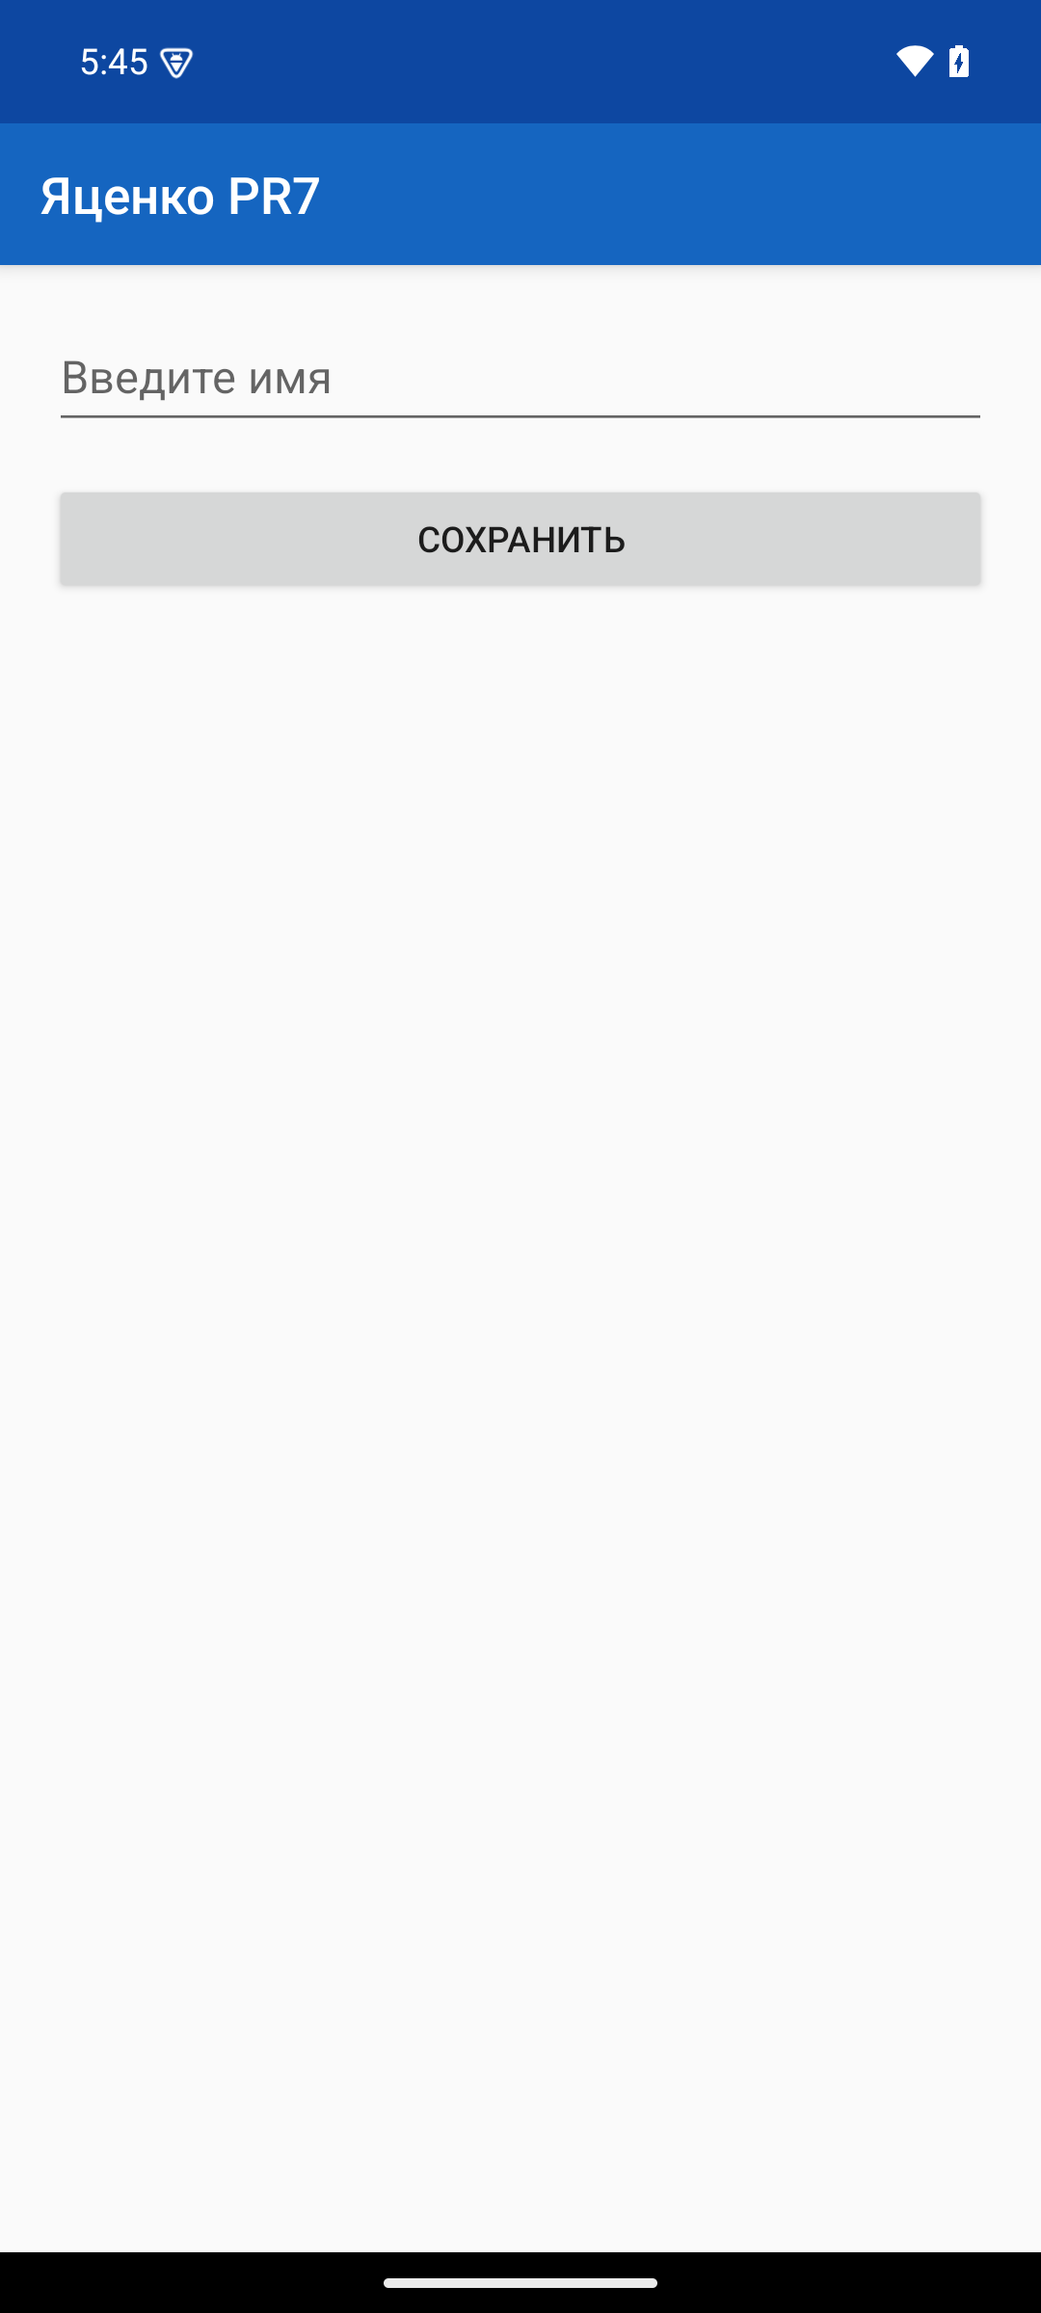
Рис. 7.2 — Первый экран до получения результата | Рис. 7.3 — Второй экран с полем имени

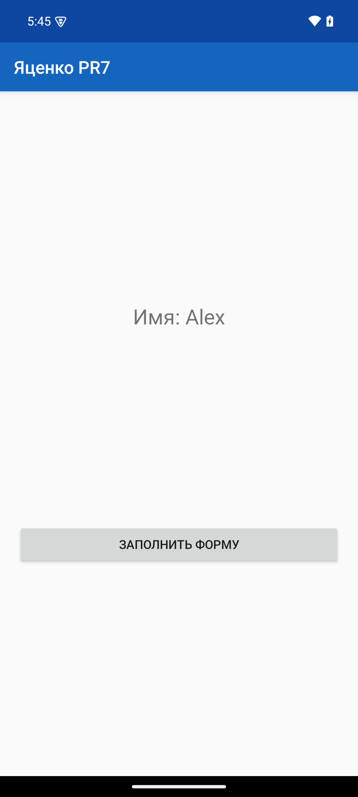
Рис. 7.4 — Первый экран после возврата имени из второй активности
Вывод. В результате выполнения работы было произведено ознакомление с двусторонним обменом данными между активностями через Activity Result API.
Список использованных источников
1. Наугольнов О.А., Елкин Н.С., Январев С.Г., Логанчук М.Л. Разработка мобильных приложений: учебно-методическое пособие для практических работ. Новочеркасск: ЮРГПУ (НПИ), 2024.
2. Документация Android Developers. URL: https://developer.android.com/studio (дата обращения: 27.09.2026).
3. Metanit. Руководство по Android. URL: https://metanit.com/java/android/ (дата обращения: 27.09.2026).

